2 - Émettre, recevoir et transférer des appels

2.2 – Émettre des appels à partir de votre téléphone IP

**Comment passer un appel avec un snom 760/720**

[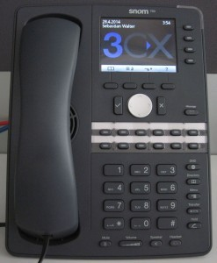](https://www.3cx.fr/wp-content/uploads/sites/20/IMG_1321-247x3002.jpg)

Dans cet exemple nous vous montrons comment passer un appel en utilisant un snom 760 et 720.

**Passer un appel**

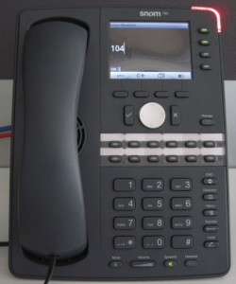

Tapez le numéro que vous souhaitez appeler à l’aide du clavier et appuyez sur “**OK**” (coche). Le téléphone composera le numéro et votre appel sera connecté.